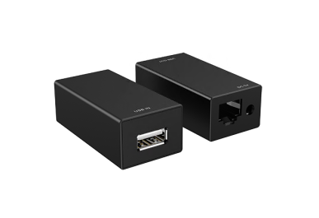

Бренд: MAXON
Модель: USB MT-250FT

MAXON Удлинитель USB MT-250FT - предназначен для расширения диапазона передачи USB-сигнала на значительные расстояния с помощью стандартного кабеля категории 5e или 6. USB-удлинитель может передавать сигнал на расстояние до 50 м по сетевому кабелю без внешнего источника питания. Он удобен и прост в использовании. Лёгкое подключение Plug and Play и нет необходимости устанавливать драйвер.

Примечание:
Данный продукт поддерживает только стандартные устройства USB2.0. Если вам нужна совместимость с устройствами USB1.1, используйте его с USB -концентратором.
Подключите адаптер питания к порту USB OUT для стабилизации скорости передачи сигнала.

Технические характеристики:

Интерфейсный порт: Передатчик 1*Вход USB-A, 1*Выход RJ45
Приемник: 1*Вход RJ45, 1*Выход USB-A
Версия USB: USB2.0, совместимый с USB1.1
Дальность передачи: 50 м
Скорость передачи: 480 Мбит/с
Поддержка CAT5/CAT5E/CAT6
Вес: 0,24кг
Корпус: Пластик
